ESCOLA: _______________________________
PROFª: ________________________________ ALUNO(A):_____________________________

H4 _________QUESTÃO 01___________
Complete com o antecessor e com o sucessor.
____ 350 _____ _____ 429_____
____ 598 _____ _____ 999 _____
____ 1020 _____ _____ 1211 ____
____ 1345 _____ _____ 1455 ____

H9 _________QUESTÃO 02___________
Ajude Magali resolver a continha.
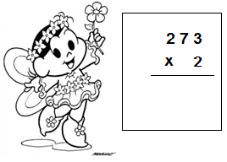
Marque a resposta que Magali deveria encontrar.
( ) 124
( ) 546
( ) 416

H7 _________QUESTÃO 03___________
Magali gosta de beber muito refrigerante. Observe os recipientes que tem em cima da mesa.
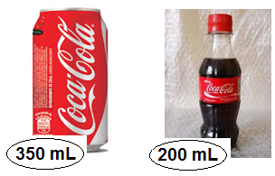
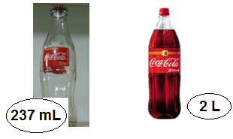
Ajude Magali pegar a maior quantidade.
( ) 350 ml
( ) 237 ml
( ) 2 L

H15 _________QUESTÃO 04_________
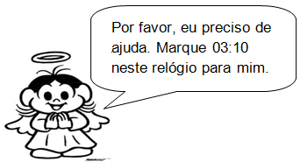
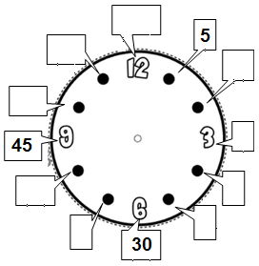
H8 __________QUESTÃO 05__________
Eu já fiz um pouco da continha que a professora pediu.
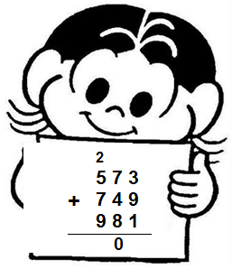

Agora é a sua vez, termine a continha e marque um X na resposta certa.
( ) 2333
( ) 2303
( ) 2202

H4 __________QUESTÃO 06__________
Observe a reta numérica.
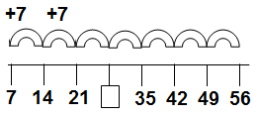
Que número está faltando?
( ) 21.
( ) 28.
( ) 35.
( ) 42.
H10 __________QUESTÃO 07_________
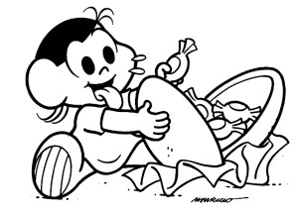
Quero dividir 12 bombons entre eu e minha irmã. Você pode me ajudar?

Quantos bombons dá para cada criança?
( ) 12.
( ) 7.
( ) 6.
( ) 3.

H13 __________QUESTÃO 08_________
Se um clipe mede 1 centímetro.
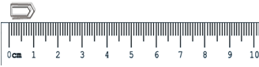
Quantos clipes cabem em 10 centímetros?
( ) 10 clipes.
( ) 09 clipes.
( ) 30 clipes.
( ) 40 clipes.

H12 _________QUESTÃO 09__________
Nesta imagem:
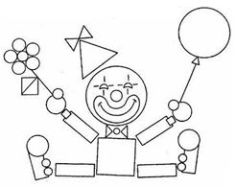
O cone se encontra:
( ) Nas orelhas.
( ) No chapéu.
( ) Nos sapatos.
H6 __________QUESTÃO 10__________
Mamãe precisa perder 26 quilos e ele está pesando atualmente 74 quilos.
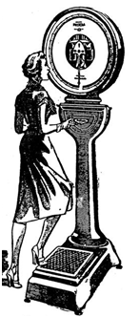
Com quantos quilos ela ficará no final da dieta?
( ) 69.
( ) 56.
( ) 48.
( ) 32.
____________DESAFIO_____________
Modelo:

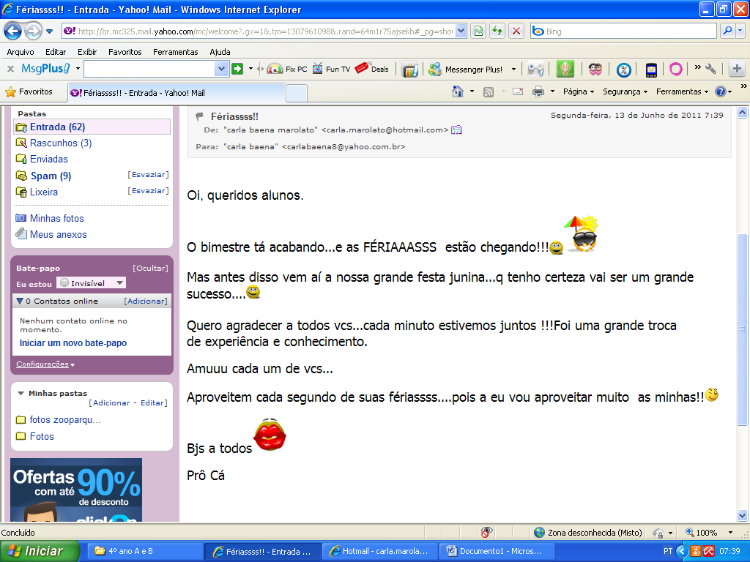

Escreva um e-mail para seu colega que não veio a aula hoje contando tudo sobre a atividade avaliativa de matemática.
__________________________________________________________________________________________________________________________________________________________________________________________________________________________________________________________________________________________________________________________________________________________________________________________________________________________________________________________________________________________________________________________________________________________________________________________________
Boa avaliativa!

